说明书摘要
本申请实施例提供了一种空调设备的定位系统和定位方法，涉及空调系统技术领域。本申请实施例提供的定位系统，包括：集控器、移动设备、空调设备和服务器；服务器被配置为：根据位置信息和距离信息，分别计算目标空调设备的坐标数据，得到N个坐标数据；在完成移动移动设备后，重新获取位置信息和距离信息；根据位置信息和距离信息，分别计算目标空调设备的坐标数据，得到N个坐标数据；响应于得到N*M个目标空调设备的坐标数据，将N*M个目标空调设备的坐标数据通过聚类算法处理，得到目标空调设备的目标坐标数据。本申请实施例提供的定位系统，采用多次定位确定目标空调设备的目标坐标数据，进而能够准确的得到空调设备之间的相对位置。

权利要求书
1、一种空调设备的定位系统，其特征在于，所述系统包括：集控器、移动设备、空调设备和服务器；
所述服务器被配置为：
根据位置信息和距离信息，分别计算目标空调设备的坐标数据，得到N个坐标数据，所述距离信息包括：目标空调设备与移动设备之间的距离信息，和所述目标空调设备与所述集控器之间的距离信息；所述位置信息包括：移动设备的位置信息和集控器的位置信息；
在完成移动所述移动设备后，重新获取所述位置信息和所述距离信息；
根据所述位置信息和所述距离信息，分别计算所述目标空调设备的坐标数据，得到N个坐标数据；
响应于得到N*M个所述目标空调设备的坐标数据，将N*M个所述目标空调设备的坐标数据通过聚类算法处理，得到所述目标空调设备的目标坐标数据。
2、根据权利要求1所述的系统，其特征在于，所述移动设备包括：信标设备和终端设备，所述分别计算目标空调设备的坐标数据的步骤具体为：
通过三点定位法确定所述目标空调设备的坐标数据；
所述目标空调设备与移动设备之间的距离信息包括：所述终端设备与所述目标空调设备的距离信息，所述信标设备与所述目标空调设备的距离信息；
所述移动设备的位置信息包括：所述移动设备与集控器之间的位置信息，和所述信标设备与所述集控器之间的位置信息。
3、根据权利要求2所述的系统，其特征在于，所述通过三点定位法确定所述目标空调设备的坐标数据的步骤包括：
以所述集控器的位置信息为原点建立坐标系，根据所述移动设备与集控器的位置信息确定所述移动设备的坐标数据，和，根据所述信标设备与所述集控器的位置信息确定所述信标设备的坐标数据；
根据所述距离信息，通过三点定位法确定所述目标空调设备在所述坐标系中的坐标数据。
4、根据权利要求1所述的系统，其特征在于，所述集控器、所述移动设备和所述空调设备均设置有网络模块，所述网络模块用于根据接收到的网络信号确定所述距离信息。
5、根据权利要求1所述的系统，其特征在于，所述将所述N*M目标空调设备的坐标数据通过聚类算法处理，得到所述目标空调设备的目标坐标数据的步骤包括：
通过聚类算法去除N*M个所述坐标数据中的异常值；
将剩余的所述坐标数据取平均值，得到所述目标坐标数据。
6、根据权利要求2所述的系统，其特征在于，所述重新获取所述位置信息和所述距离信息的步骤之前，所述终端设备被配置为：
输出提示信息，所述提示信息用于提示更改所述移动设备的位置。
7、根据权利要求1-6任一项所述的系统，其特征在于，所述目标空调设备包括：室内机、室外机。
8、一种空调设备的定位方法，其特征在于，所述定位方法包括：
根据位置信息和距离信息，分别计算目标空调设备的坐标数据，得到N个坐标数据；所述距离信息包括：目标空调设备与移动设备之间的距离信息，和所述目标空调设备与所述集控器之间的距离信息；所述位置信息包括：移动设备的位置信息和集控器的位置信息；
在完成移动所述移动设备后，根据重新获取的位置信息和距离信息，分别计算所述目标空调设备的坐标数据，得到N个坐标数据；
响应于得到N*M个所述目标空调设备的坐标数据，将N*M个所述目标空调设备的坐标数据通过聚类算法处理，得到所述目标空调设备的目标坐标数据。
9、根据权利要求8所述的方法，其特征在于，所述移动设备包括：信标设备和终端设备，所述分别计算目标空调设备的坐标数据的步骤具体为：
通过三点定位法确定所述目标空调设备的坐标数据；
所述目标空调设备与移动设备之间的距离信息包括：所述终端设备与所述目标空调设备的距离信息，所述信标设备与所述目标空调设备的距离信息；
所述移动设备的位置信息包括：所述移动设备与集控器之间的位置信息，和所述信标设备与所述集控器之间的位置信息。
10、根据权利要求9所述的方法，其特征在于，所述通过三点定位法确定所述目标空调设备的坐标数据的步骤包括：
以所述集控器的位置信息为原点建立坐标系，根据所述移动设备与集控器的位置信息确定所述移动设备的坐标数据，和，根据所述信标设备与所述集控器的位置信息确定所述信标设备的坐标数据；
根据所述距离信息，通过三点定位法确定所述目标空调设备在所述坐标系中的坐标数据。

说明书
一种空调设备的定位系统和定位方法
技术领域
本申请涉及空调技术领域，尤其涉及一种空调设备的定位系统和定位方法。
背景技术
目前对于中央空调智能化的要求越来越高，在绘制现场数字孪生结构图以及室内机基于位置进行设备轮换使用时，都需要空调系统在安装时的定位信息。
人为测量空调系统中各个空调设备的相对位置时，具有不便利性且人为操作容易出现较大的误差，因此需要更加便捷的方式，获取空调系统中室内机、室外机的相对位置。当采用设备信号等方案获取空调设备的相对位置时，由于信号强度、其他设备干扰或者设备电量不足等问题，也可能存在不可预测的误差。
因此，如何准确的确定空调设备相对位置成为亟待解决的技术问题。
发明内容
本申请提供一种空调设备的定位系统和定位方法，用于准确的确定空调设备的相对位置。
第一方面，本申请实施例提供一种空调设备的定位系统，系统包括：集控器、移动设备、空调设备和服务器；服务器被配置为：根据位置信息和距离信息，分别计算目标空调设备的坐标数据，得到N个坐标数据；距离信息包括：目标空调设备与移动设备之间的距离信息，和目标空调设备与集控器之间的距离信息；位置信息包括：移动设备的位置信息和集控器的位置信息；在完成移动移动设备后，重新获取位置信息和距离信息；根据位置信息和距离信息，分别计算目标空调设备的坐标数据，得到N个坐标数据；响应于得到N*M个目标空调设备的坐标数据，将N*M个目标空调设备的坐标数据通过聚类算法处理，得到目标空调设备的目标坐标数据。结合第一方面的第一种实现方式，移动设备包括：信标设备和终端设备，分别计算目标空调设备的坐标数据的步骤具体为：通过三点定位法确定目标空调设备的坐标数据；目标空调设备与移动设备之间的距离信息包括：终端设备与目标空调设备的距离信息，信标设备与目标空调设备的距离信息；移动设备的位置信息包括：移动设备与集控器之间的位置信息，和信标设备与集控器之间的位置信息。
本申请实施例提供的定位系统，通过位置信息和距离信息，确定N个目标空调设备的坐标数据，然后改变移动设备的位置，重新确定N个坐标数据，在获取到N*M个坐标数据后，通过聚类算法确定目标坐标数据。本申请实施例提供的定位系统，采用多次定位得到目标坐标数据，可以避免定位过程中由于信号强度或者设备干扰等，引起的定位不准确的问题，能够准确的得到目标空调设备的坐标数据，进而能够准确的得到空调设备之间的相对位置。
结合第一方面的第二种实现方式，通过三点定位法确定目标空调设备的坐标数据的步骤包括：以集控器的位置信息为原点建立坐标系，根据移动设备与集控器的位置信息确定移动设备的坐标数据，和，根据信标设备与集控器的位置信息确定信标设备的坐标数据；根据距离信息，通过三点定位法确定目标空调设备在坐标系中的坐标数据。
结合第一方面的第三种实现方式，距离信息由网络信号的RSSI测距技术确定。
结合第一方面的第四种实现方式，将N*M目标空调设备的坐标数据通过聚类算法处理，得到目标空调设备的目标坐标数据的步骤包括：通过聚类算法去除N*M个坐标数据中的异常值；将剩余的坐标数据取平均值，得到目标坐标数据。
结合第一方面的第五种实现方式，重新获取位置信息和距离信息的步骤之前，终端设备被配置为：输出提示信息，提示信息用于提示更改移动设备的位置。
结合第一方面的第六种实现方式，目标空调设备包括：室内机、室外机。
本申请实施例第二方面提供一种空调设备的定位方法，定位方法包括：根据位置信息和距离信息，分别计算目标空调设备的坐标数据，得到N个坐标数据；距离信息包括：目标空调设备与移动设备之间的距离信息，和目标空调设备与集控器之间的距离信息；位置信息包括：移动设备的位置信息和集控器的位置信息；在完成移动移动设备后，根据重新获取的位置信息和距离信息，分别计算目标空调设备的坐标数据，得到N个坐标数据；响应于得到N*M个目标空调设备的坐标数据，将N*M个目标空调设备的坐标数据通过聚类算法处理，得到目标空调设备的目标坐标数据。
结合第二方面的第一种实现方式，移动设备包括：信标设备和终端设备，分别计算目标空调设备的坐标数据的步骤具体为：通过三点定位法确定目标空调设备的坐标数据；目标空调设备与移动设备之间的距离信息包括：终端设备与目标空调设备的距离信息，信标设备与目标空调设备的距离信息；移动设备的位置信息包括：移动设备与集控器之间的位置信息，和信标设备与集控器之间的位置信息。
结合第二方面的第二种实现方式，通过三点定位法确定目标空调设备的坐标数据的步骤包括：以集控器的位置信息为原点建立坐标系，根据移动设备与集控器的位置信息确定移动设备的坐标数据，和，根据信标设备与集控器的位置信息确定信标设备的坐标数据；根据距离信息，通过三点定位法确定目标空调设备在坐标系中的坐标数据。
本申请实施例第二方面的有益效果，可以参考第一方面的有益效果分析，在此不再赘述。
附图说明
附图用来提供对本发明技术方案的进一步理解，并且构成说明书的一部分，与本申请的实施例一起用于解释本发明的技术方案，并不构成对本发明技术方案的限制。
图1为本申请实施例提供的一种空调系统的结构示意图；
图2为本申请实施例提供的一种空调设备定位系统的结构示意图；
图3为本申请实施例提供的一种服务器的方法示意图；
图4为本申请实施例提供的一种三点定位法的示意图；
图5为本申请实施例提供的一种聚类后坐标数据的示意图；
图6为本申请实施例提供的一种空调设备的定位方法的方法流程图；
图7为本申请实施例提供的现场环境示意图。
具体实施方式
下面将结合本申请实施例中的附图，对本申请实施例中的技术方案进行清楚、完整地描述，显然，所描述的实施例仅仅是本申请一部分实施例，而不是全部的实施例。基于本申请中的实施例，本领域普通技术人员在没有做出创造性劳动前提下所获得的所有其他实施例，都属于本申请保护的范围。
需要说明，本发明实施例中所有方向性指示(诸如上、下、左、右、前、后……)仅用于解释在某一特定姿态(如附图所示)下各部件之间的相对位置关系、运动情况等，如果该特定姿态发生改变时，则该方向性指示也相应地随之改变。
术语“第一”、“第二”仅用于描述目的，而不能理解为指示或暗示相对重要性或者隐含指明所指示的技术特征的数量。由此，限定有“第一”、“第二”的特征可以明示或者隐含地包括一个或者更多个该特征。在本申请的描述中，除非另有说明，“多个”的含义是两个或两个以上。
在本申请的描述中，需要说明的是，除非另有明确的规定和限定，术语“相连”、“连接”应做广义理解，例如，可以是固定连接，也可以是可拆卸连接，或一体地连接。对于本领域的普通技术人员而言，可以具体情况理解上述术语在本申请中的具体含义。另外，在对管线进行描述时，本申请中所用“相连”、“连接”则具有进行导通的意义。具体意义需结合上下文进行理解。
在本申请实施例中，“示例性的”或者“例如”等词用于表示作例子、例证或说明。本申请实施例中被描述为“示例性的”或者“例如”的任何实施例或设计方案不应被解释为比其它实施例或设计方案更优选或更具优势。确切而言，使用“示例性的”或者“例如”等词旨在以具体方式呈现相关概念。
图1所示为本申请实施例提供的一种空调系统的结构示意图。请参阅图1，空调系统可以包括：室外机11、集控器12和多个室内机13。
其中，室外机11又可以称为主机，空调制冷（热）的四大部件：压缩机、冷凝器、毛细管、蒸发器中前三件都在室外机。室外机中的压缩机是空调系统的心脏，空调系统主要是通过压缩机将冷媒压缩成高温高压的气体来实现换热的。
集控器12又可以称为中央控制系统，用于对空调系统中所有的室内机进行集中管理控制。
室内机13主要包括壳体和换热器、风机和控制电路，冷媒在换热器内流动，对空气进行冷热交换，实现制冷或制热的功能。
应理解，空调系统的结构已经被本领域技术人员所熟知，在此不再赘述。
目前对于空调系统的智能化要求越来越高，在绘制空调系统的现场数字孪生结构图以及室内机基于位置进行设备轮换使用时，都需要空调系统中各个空调设备（室内机、室外机、集控器）在安装时的定位信息。
其中，数字孪生就是利用物理模型，使用传感器等获取空调系统的仿真过程，在虚拟空间中完成映射，从而反映相对应实体的全生命周期过程。
人为测量空调系统中各个空调设备的相对位置时，具有不便利性，且人为操作容易出现较大的误差，因此需要更加便捷的方式，获取空调系统中室内机、室外机的相对位置。当采用设备信号等方案获取空调设备的相对位置时，由于信号强度、其他设备干扰或者设备电量不足等问题，也可能存在不可预测的误差。
基于此，本申请实施例提供一种空调设备的定位系统，可以准确的确定空调系统中各空调设备的相对位置。如图2所示，空调设备的定位系统包括：空调设备21、移动设备22、集控器23和服务器24。
其中，移动设备用于获取位置信息和距离信息，并将位置信息和距离信息发送至服务器。距离信息包括：目标空调设备与移动设备22之间的距离信息，和目标空调设备与集控器23之间的距离信息；位置信息包括：移动设备22的位置信息和集控器23的位置信息。
应理解，位置信息可以为用户经过人工测量得到，距离信息可以为人工测量，也可以为采用网络信号等方式得到，本申请实施例对距离信息的获取方式不做任何限定。
在一些实施例中，由于空调系统的各个空调设备可能处于不同的房间内，人为测量距离信息(目标空调设备与移动设备之间的距离信息，和目标空调设备与集控器之间的距离信息)存在不便利性，且容易出现误差。基于此，本申请实施例提供的定位系统，可以通过网络信号的接收信号强度指示（received signal strength indication，RSSI）的测距技术，来确定距离信息。
其中，RSSI的测距技术是利用网络信号随距离增大而有规律地衰落的原理来测量节点间的距离的。也就是说，网络信号在广播中，信号接收端离发射端越远，接收到的信号强度RSSI场强值就越弱；信号接收端离发射端越近，接收到的RSSI场强值就越强。因此，通过网络信号的RSSI场强值可以确定信号接收端到信号发射端的距离。
举例来说，在确定集控器与空调设备的距离信息时，可以使集控器作为信号接收端，目标空调设备作为发射端。然后根据集控器接收到的目标空调设备的网络信号的RSSI场强值，确定集控器与空调设备的距离信息。
应理解，本申请实施例不对网络信号的种类做具体的限定，在实际应用的过程中，可以根据实际需求选择对应的网络模块，以使得网络模块可以发出相应的网络信号。
例如，作为一种可行性实现方式，网络信号可以为蓝牙，目标空调设备、集控器和移动设备的网络模块可以为蓝牙模块。响应于开始定位的指令，移动设备通过接收目标空调设备的蓝牙信号，确定自身与目标空调设备的距离信息；集控器通过接收目标空调设备的蓝牙信号，确定自身与目标空调设备的距离信息。
作为另一种可行性实现方式，网络信号可以为ZigBee，目标空调设备、集控器和移动设备的网络模块可以为ZigBee模块。响应于开始定位的指令，移动设备通过接收目标空调设备的ZigBee信号，确定自身与目标空调设备的距离信息；集控器通过接收目标空调设备的ZigBee信号，确定自身与目标空调设备的距离信息。
其中，ZigBee是一种新兴的短距离、低复杂度、低功耗、低数据速率、低成本的无线网络技术，主要用于近距离无线通信。
利用网络信号提供的RSSI测距技术来确定距离信息，较为方便的同时可以避免人工测量的误差，能够得到较为准确的距离信息，进而能够准确的计算出目标空调设备的坐标数据。
定位完成后，集控器23将自身与目标空调设备的距离信息发送至移动设备22，移动设备22将距离信息（目标空调设备与移动设备之间的距离信息，和目标空调设备与集控器之间的距离信息）和位置信息（移动设备的位置信息和集控器的位置信息）发送至服务器24。
应理解，为了保障数据的准确性，避免单次测量误差较大，每次定位时移动设备和集控器可以分别确定N个与目标空调设备的距离信息。也就是说，移动设备发送的距离信息，包括N个目标空调设备与移动设备之间的距离信息，和N个目标空调设备与集控器之间的距离信息。
本申请实施例中，N为预先设定的正整数，在实际应用的过程中，可以根据需求设定N的值，本申请实施例对此不做任何限定。
请参阅图3，服务器24在接收到位置信息和距离信息后，被配置为执行如下步骤：
S301、根据位置信息和距离信息，分别计算目标空调设备的坐标数据，得到N个坐标数据。
根据移动设备发送的位置信息和距离信息，计算出目标空调设备的坐标数据。由于移动设备发送的距离信息，包括N个目标空调设备与移动设备之间的距离信息，和N个目标空调设备与集控器之间的距离信息，因此可以得到N个坐标数据。
在一些实施例中，移动设备22可以包括信标设备和终端设备，也就是说，目标空调设备与移动设备之间的距离信息包括：终端设备与目标空调设备的距离信息，和信标设备与目标空调设备的距离信息；移动设备的位置信息包括：移动设备与集控器的位置信息，和信标设备与集控器的位置信息。
其中，信标设备可以为实现定位目的的任何设备，信标设备可以不断的向周围广播网络信号。具有耗电量小、定位精准、方便室内使用等优势，同时具备发送信息的“信”功能和标明位置的“标”功能。本申请实施例中，信标设备可以通过接收到的网络信号的强弱，测定目标空调设备与信标设备之间的距离信息。
示例性的，本申请实施例中终端设备可以为任意形式的移动终端。终端设备可以测试出与目标空调设备之间的距离信息，并且终端设备可以与服务器建立通信连接，以便于将距离信息和位置信息发送至服务器。例如手机、平板电脑、桌面型、膝上型、手持计算机、笔记本电脑、超级移动个人计算机（ultra-mobile personal computer，UMPC）、上网本，以及蜂窝电话、个人数字助理（personal digital assistant，PDA）、增强现实（augmented reality，AR）/虚拟现实（virtual reality，VR）设备等。
作为一种可行性实现方式，分别计算目标空调设备的坐标数据的步骤具体为：通过三点定位法确定目标空调设备的坐标数据。
在获取到三个测量点（终端设备、信标设备和集控器）与目标空调设备的距离信息和三个测量点的位置信息后，就可以通过三点定位法确定目标空调设备的坐标数据。
在一些实施例中，由于终端设备、信标设备和集控器三个设备中，集控器的位置相对于目标空调设备来说是固定的，不能随意更改的。所以，可以以集控器为原点建立坐标系，然后确定目标空调设备在坐标系中的坐标数据。作为一种可行性实现方式，通过三点定位法确定目标空调设备的坐标数据的步骤包括：
（1）以集控器为原点建立坐标系，根据移动设备与集控器的位置信息确定移动设备的坐标数据，和，根据信标设备与集控器的位置信息确定信标设备的坐标数据；
（2）根据距离信息，通过三点定位法确定目标空调设备在坐标系中的坐标数据。
结合图4所示，以集控器为原点建立坐标系，确定终端设备与信标设备的坐标数据。然后以集控器为圆心，集控器与目标空调设备的距离信息为半径画圆；以终端设备为圆心，终端设备与目标空调设备的距离信息为半径画圆；以信标设备为圆心，信标设备与目标空调设备的距离信息为半径画圆。通过三个圆的位置关系即可得到目标空调设备在坐标系中的坐标数据。如图4所示，三个圆交于一点O，图中O点的坐标即为目标空调设备的坐标数据。
S302、在完成移动移动设备后，重新获取位置信息和距离信息。
移动设备和集控器通过网络信号确定距离信息后，需要移动移动设备的位置，重新获取位置信息和距离信息。应理解，重新获取位置信息和距离信息的方式可以与上述的实施例中描述的相同，在此不再赘述。
应理解，由于移动设备包括终端设备和信标设备，所以移动移动设备的位置，可以为移动终端设备的位置，也可以为移动信标设备的位置，也可以为移动终端设备和信标设备的位置，本申请实施例对此不做任何限定。
在一些实施例中，由于需要移动移动设备，移动设备又可以包括信标设备和终端设备，在实际应用中，用户可以自主选择移动终端设备的位置或者移动信标设备的位置。为了方便用户确定移动移动设备的时机，作为一种可行性实现方式，重新获取位置信息和距离信息的步骤之前，终端设备被配置为：输出提示信息。
其中，提示信息用于提示更改移动设备的位置。具体的，提示信息可以提示已经获取到N个坐标数据，用户可以移动移动设备重新开始定位。
终端设备输出提示信息，提示用户更改移动设备的位置，这样用户操作时会更加的方便。
S303、根据位置信息和距离信息，分别计算目标空调设备的坐标数据，得到N个坐标数据。
根据移动后的移动设备重新发送的位置信息和距离信息，分别计算目标空调设备的坐标数据，由于移动设备发送的距离信息，包括N个目标空调设备与移动设备之间的距离信息，和N个目标空调设备与集控器之间的距离信息，因此可以得到N个坐标数据。
S304、响应于得到N*M个目标空调设备的坐标数据，将N*M个目标空调设备的坐标数据通过聚类算法处理，得到目标空调设备的目标坐标数据。
本申请实施例中，M为预先设定的正整数，在实际应用的过程中，可以根据需求设定M的值，本申请实施例对此不做任何限定。例如，作为一种可行性实现方式，N为10，M为4，则在得到40个坐标数据后，将40个目标空调设备的坐标数据通过聚类算法处理，得到目标空调设备的目标坐标数据。
在一些实施例中，由于网络信号强度、其他设备干扰或者设备电量不足等因素的影响，获取到的距离信息也可能存在不可预测的误差，进而导致计算得到的坐标数据也有较大的偏差。
为了使目标坐标数据更为准确，作为一种可行性实现方式，将N*M目标空调设备的坐标数据通过聚类算法处理，得到目标空调设备的目标坐标数据可以包括：通过聚类算法去除N*M个坐标数据中的异常值；将剩余的坐标数据取平均值，得到目标坐标数据。
其中，聚类算法可以为基于密度的聚类算法(density-Based spatial clustering of applications with noise，DBSCAN)算法，DBSCAN算法可以将N*M个坐标数据中相似的坐标数据聚为一类。
请参阅图5，图5为使用DBSCAN算法聚类后的N*M个坐标数据。如图5所示，聚类后有许多离散的点，这些离散的点在DBSCAN算法中可以称之为噪声点，也就是坐标数据与其他的坐标数据相差较大的数据。因为噪声点对应的坐标数据与其他坐标数据差别较大，可能是受到信号强度、其他设备干扰、电量不足等因素产生的异常值。
为了保障目标坐标数据的准确性，在进行计算时，去除这些异常值，剩余的坐标数据取平均值，即可得到较为准确的目标坐标数据。
本申请实施例提供的定位系统，通过位置信息和距离信息，确定N个目标空调设备的坐标数据，然后改变移动设备的位置，重新确定N个坐标数据，在获取到N*M个坐标数据后，通过聚类算法确定目标坐标数据。本申请实施例提供的定位系统，采用多次定位得到目标坐标数据，可以避免定位过程中由于信号强度或者设备干扰等，引起的定位不准确的问题，能够准确的得到目标空调设备的坐标数据，进而能够准确的得到空调设备之间的相对位置。
在一些实施例中，空调系统可以包括室外机和多个室内机，也即目标空调设备可以为空调系统的室外机或室内机。当需要获取空调系统内全部空调设备的相对位置时，可以采用上述的系统，一一确定室外机与室内机的坐标数据，这样可以较为准确的确定空调系统中全部空调设备的相对位置。
本申请实施例还提供了一种空调设备的定位方法，请参阅图6，本申请实施例提供的定位方法包括以下步骤：
S601、根据位置信息和距离信息，分别计算目标空调设备的坐标数据，得到N个坐标数据。
首先获取移动设备的位置信息和集控器的位置信息，然后通过移动设备和集控器具有的网络模块，确定其与目标空调设备的距离信息，进而计算出目标空调设备的坐标数据。应理解，为了保障数据的准确性，移动设备和集控器可以分别通过网络模块确定N个与目标空调设备的距离信息，进而得到N个目标空调设备的坐标数据。
作为一种可行性实现方式，N为10，移动设备通过网络模块确定10个与目标空调设备的距离信息，集控器通过网络模块确定10个与目标空调设备的距离信息，进而得到10个目标空调设备的坐标数据。
在一些实施例中，移动设备可以包括信标设备和终端设备。也就是说，目标空调设备与移动设备之间的距离信息包括：终端设备与目标空调设备的距离信息，和信标设备与目标空调设备的距离信息；移动设备的位置信息包括：移动设备与集控器的位置信息，和信标设备与集控器的位置信息。
作为一种可行性实现方式，分别计算目标空调设备的坐标数据的步骤具体为：通过三点定位法确定目标空调设备的坐标数据。
在获取到三个测量点（终端设备、信标设备和集控器）与目标空调设备的距离信息和三个测量点之间的位置信息后，就可以通过三点定位法确定目标空调设备的坐标数据。
在一些实施例中，由于终端设备、信标设备和集控器三个设备中，集控器的位置相对于目标空调设备来说是固定的，不能随意更改的。所以可以以集控器的位置作为坐标系的原点。作为一种可行性实现方式，通过三点定位法确定目标空调设备的坐标数据的步骤包括：
以集控器为原点建立坐标系，根据移动设备与集控器的位置信息确定移动设备的坐标数据，和，根据信标设备与集控器的位置信息确定信标设备的坐标数据；
根据距离信息，通过三点定位法确定目标空调设备在坐标系中的坐标数据。
S602、在完成移动移动设备后，根据重新获取的位置信息和距离信息，分别计算目标空调设备的坐标数据，得到N个坐标数据。
在获取到N个坐标数据后，移动移动设备的位置，重新获取移动设备的位置信息，然后通过移动设备和集控器具有的网络模块确定其与目标空调设备的距离信息，进而再次得到N个目标空调设备的坐标数据。
S603、响应于得到N*M个目标空调设备的坐标数据，将N*M个目标空调设备的坐标数据通过聚类算法处理，得到目标空调设备的目标坐标数据。
获取到N*M个目标空调设备的坐标数据后，通过聚类算法处理N*M个坐标数据，即可得到目标坐标数据。
作为一种可行性实现方式，S603可以包括：通过聚类算法去除N*M个坐标数据中的异常值；将剩余的坐标数据取平均值，得到目标坐标数据。
将N*M个坐标数据输入聚类算法，聚类算法将N*M个坐标数据聚类后，可以得到一些异常值，这些异常值也就是坐标数据与其他的坐标数据相差较大的数据，可能是受到信号强度、其他设备干扰、电量不足等因素产生的。因此为了保障目标坐标数据的准确性，在计算时去除这些异常值，剩余的坐标数据去平均值，即可得到较为准确的目标坐标数据。
本申请实施例提供的定位方法，通过位置信息和距离信息，确定N个目标空调设备的坐标数据，然后改变移动设备的位置，重新确定N个坐标数据，在获取到N*M个坐标数据后，通过聚类算法确定目标坐标数据。本申请实施例采用多次定位得到目标坐标数据，可以避免定位过程中由于信号强度或者设备干扰等，引起的定位不准确的问题，能够准确的得到目标空调设备的坐标数据，进而能够准确的得到空调设备之间的相对位置。
在一些实施例中，终端设备还可以包括通信模块，用于与信标设备和集控器建立网络连接，以便于与信标设备或集控器进行通信，获取信标设备和集控器测得的与目标空调设备的距离信息。
在一些实施例中，用户通过终端设备向服务器发送距离信息或位置信息，可以是通过终端设备上配置的能够与服务器产生数据交互的应用程序（application，APP）来发出的。
图7为本申请根据示例性实施例提供的现场环境示意图。请参阅图7，用户获取目标空调设备的相对位置时，需要在目标空调设备所处的空间内布置信标设备，使得信标设备可以测得与目标空调设备的距离信息。同时，确定信标设备相对于集控器的位置信息。然后用户手持终端设备移动到随机位置，然后确定终端设备相对于集控器的位置信息。
其中，位置信息可以包括方向和距离。举例来说，将信标设备布置在集控器的东侧5米处，那么信标设备的位置信息为（东，5米）。
用户确定信标设备和终端设备的位置信息后，将获取到的位置信息录入定位APP，此时定位APP的界面上可以显示例如“开始定位”、“重新录入位置信息”的功能图标。假设用户选择点击“开始定位”的功能图标，终端设备的控制器接收到开始定位的指令后，控制网络模块通过接收到的信号强弱，测定目标空调设备与终端设备之间的距离信息。同时，终端设备可以通过通信模块向信标设备和集控器发送开始定位的指令，使得集控器和信标设备分别获取与目标空调设备的距离信息，并将其发送给终端设备。
作为一种可行性实现方式，终端设备、信标设备和集控器在接收到开始定位的指令后，可以连续的定位N次，得到N个距离信息。
定位完成后终端设备可以将本次定位得到的距离信息上传到服务器。然后用户移动终端设备的位置，重新获取终端设备的距离信息后再次开始定位，直到得到N*M个距离信息。
服务器接收到终端设备上传的距离信息和位置信息后，根据距离信息和位置信息，通过三点定位法得到目标空调设备的坐标数据，最终可以得到N*M个坐标数据。但是在N*M个坐标数据中，可能存在由于信号强度、设备干扰等因素导致的异常值。为了保障测得的坐标数据的准确性，使用DBSCAN聚类算法，移除N*M个坐标数据中的异常值，将剩余的坐标数据取平均值，即可得到较为准确的目标坐标数据。
本申请实施例还提供一种计算机设备，计算机设备包括存储器和处理器。存储器和处理器耦合；存储器用于存储计算机程序代码，计算机程序代码包括计算机指令。其中，当处理器执行该计算机指令时，使得该计算机设备执行上述方法实施例所示的方法的各个步骤。
本申请实施例还提供一种计算机可读存储介质，该计算机可读存储介质中存储有计算机指令，当计算机指令在电子设备上运行时，使得电子设备执行上述方法实施例所示的方法流程中电子设备执行的各个步骤。
在本申请实施例中还提供一种计算机程序产品，该计算机程序产品包括计算机指令，当计算机指令在电子设备上运行时，使得电子设备执行上述方法实施例所示的方法流程中电子设备执行的各个步骤。
在上述实施例中，可以全部或部分地通过软件、硬件、固件或者其任意组合来实现。当使用软件程序实现时，可以全部或部分地以计算机程序产品的形式来实现。该计算机程序产品包括一个或多个计算机指令。在计算机上加载和执行计算机执行指令时，全部或部分地产生按照本申请实施例的流程或功能。计算机可以是通用计算机、专用计算机、计算机网络、或者其他可编程装置。计算机指令可以存储在计算机可读存储介质中，或者从一个计算机可读存储介质向另一个计算机可读存储介质传输，例如，计算机指令可以从一个网站站点、计算机、服务器或者数据中心通过有线(例如同轴电缆、光纤、数字用户线(digitalsubscriber line，DSL)或无线(例如红外、无线、微波等)方式向另一个网站站点、计算机、服务器或数据中心进行传输。计算机可读存储介质可以是计算机能够存取的任何可用介质或者是包含一个或多个可以用介质集成的服务器、数据中心等数据存储设备。可用介质可以是磁性介质(例如，软盘、硬盘、磁带)，光介质(例如，DVD)、或者半导体介质(例如固态硬盘(solid state disk，SSD))等。
以上，仅为本申请的具体实施方式，但本申请的保护范围并不局限于此，任何在本申请揭露的技术范围内的变化或替换，都应涵盖在本申请的保护范围之内。因此，本申请的保护范围应以权利要求的保护范围为准。

说明书附图
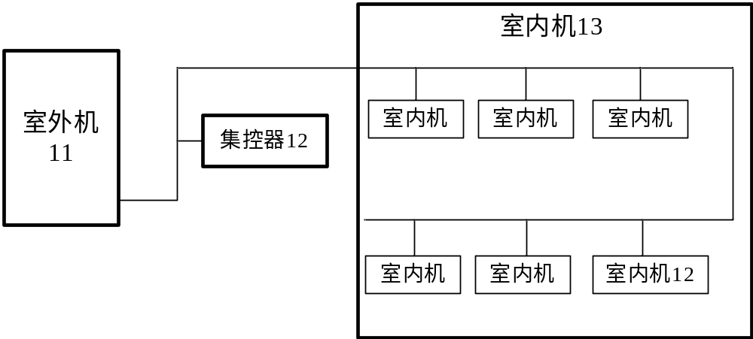
图1
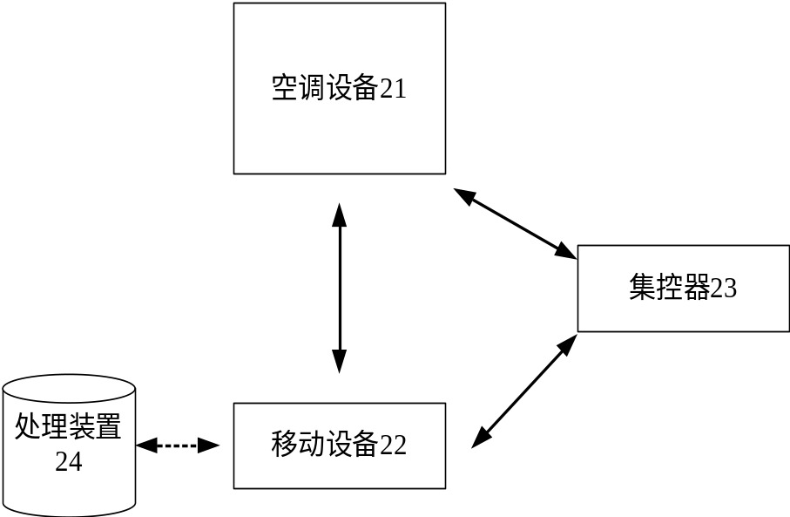
图2
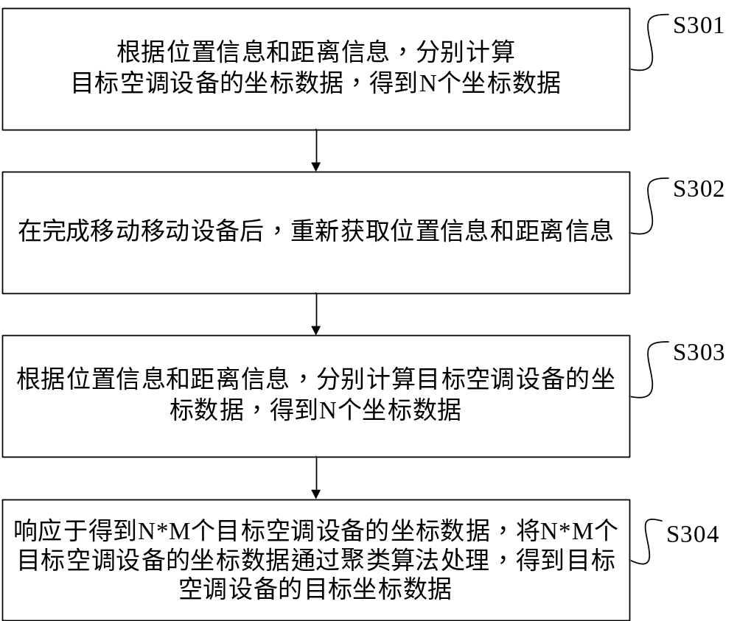
图3
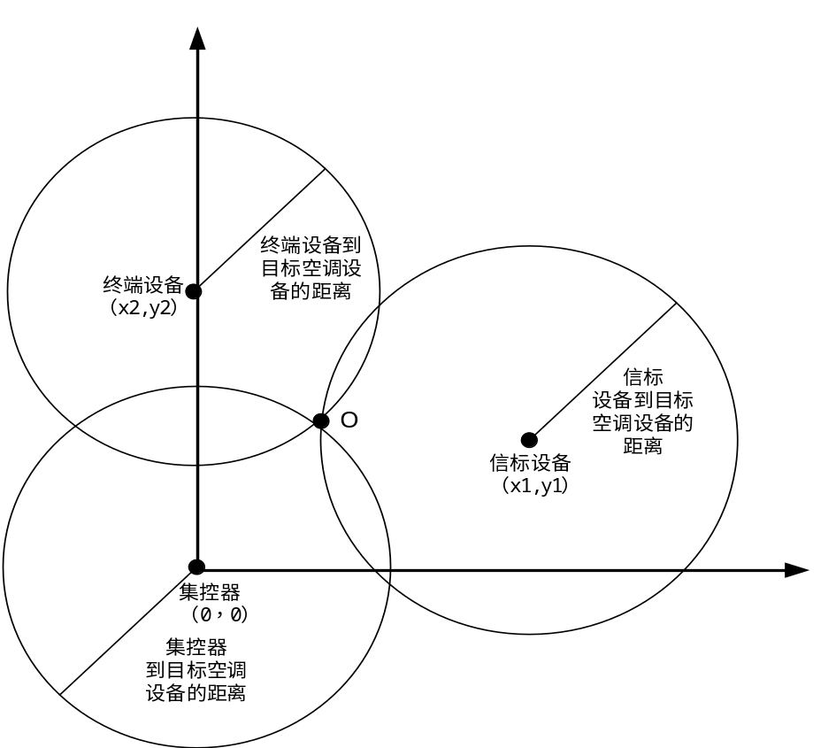
图4
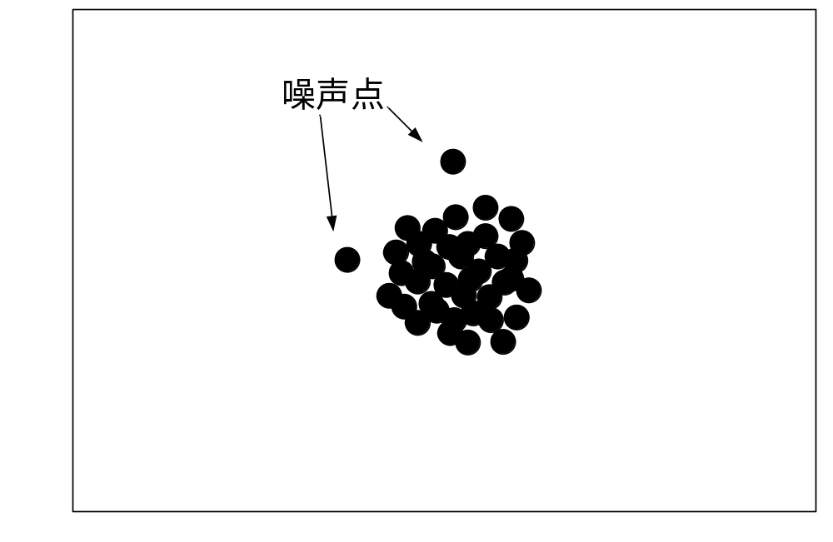
图5
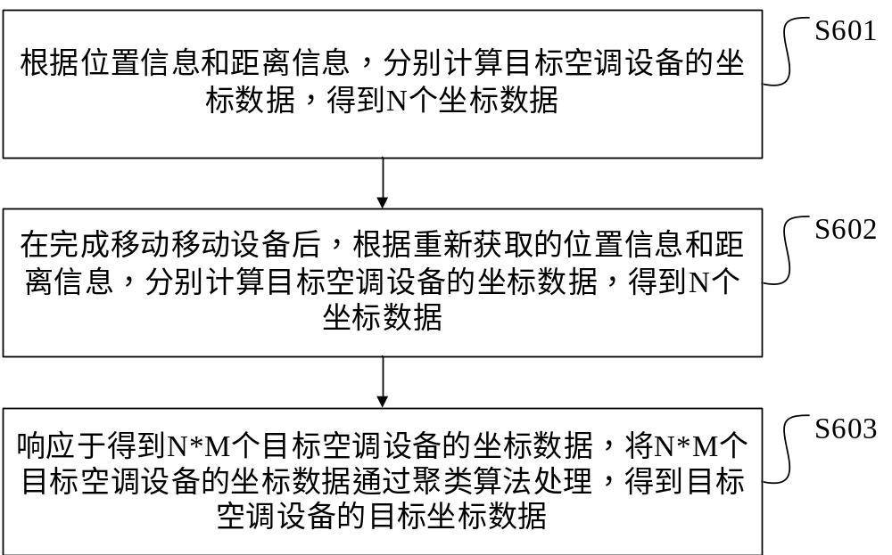
图6
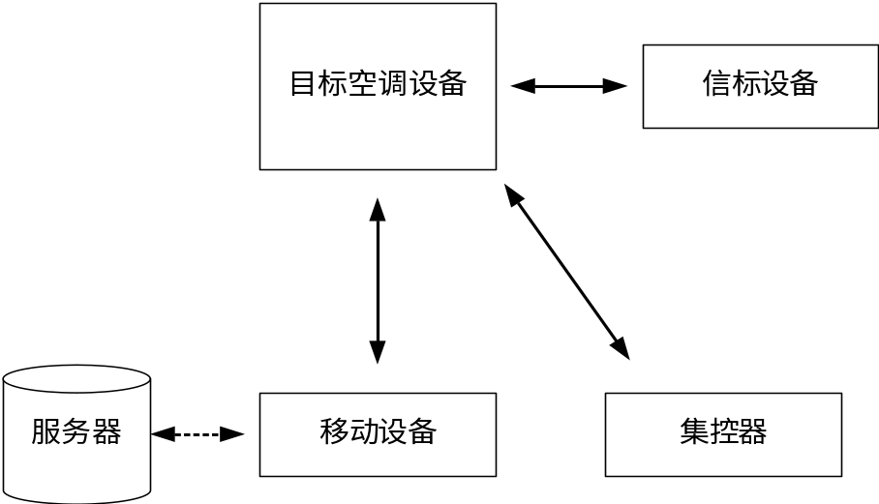
图7

